**OOP Excercises**

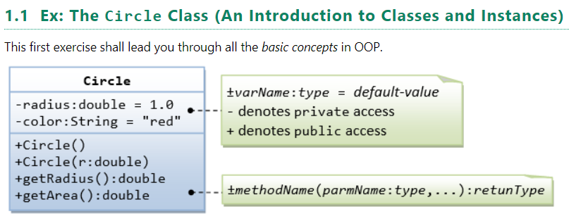

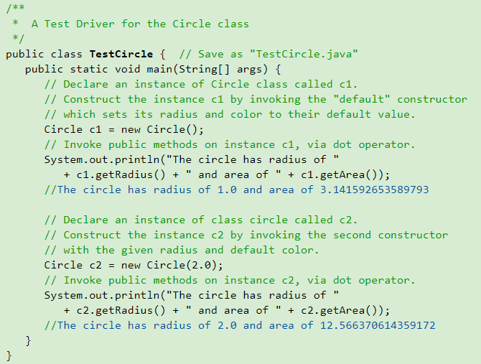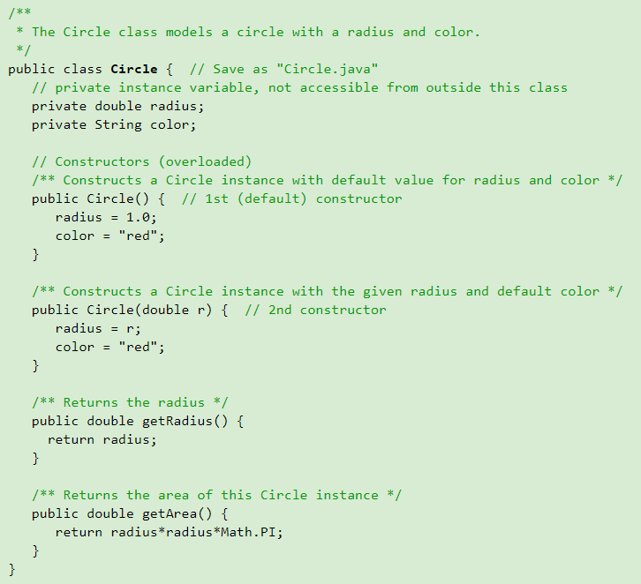

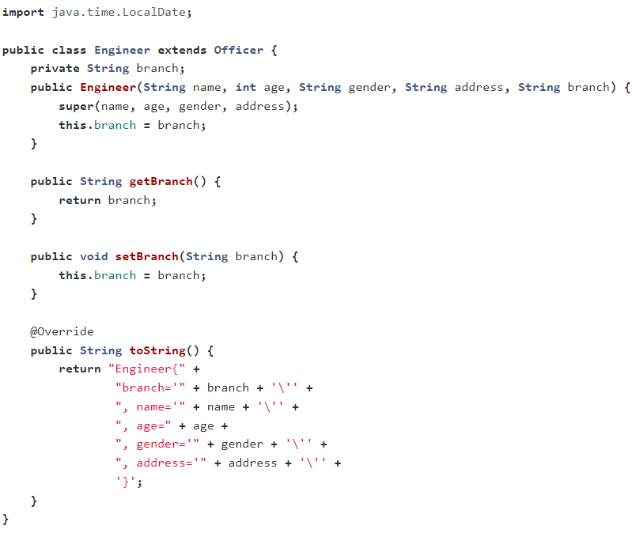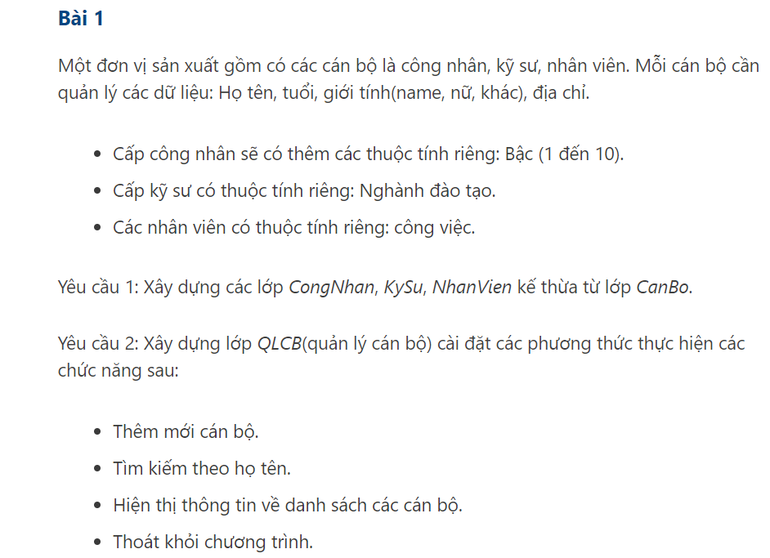

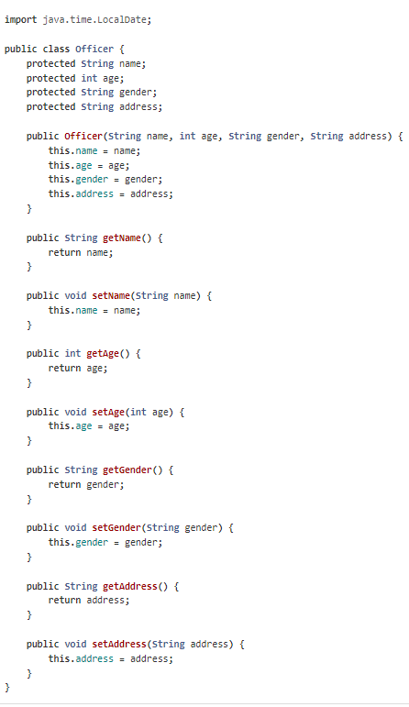

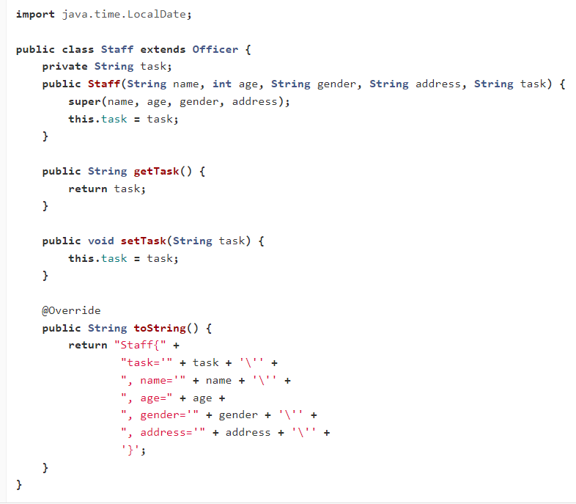

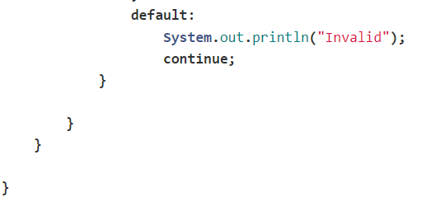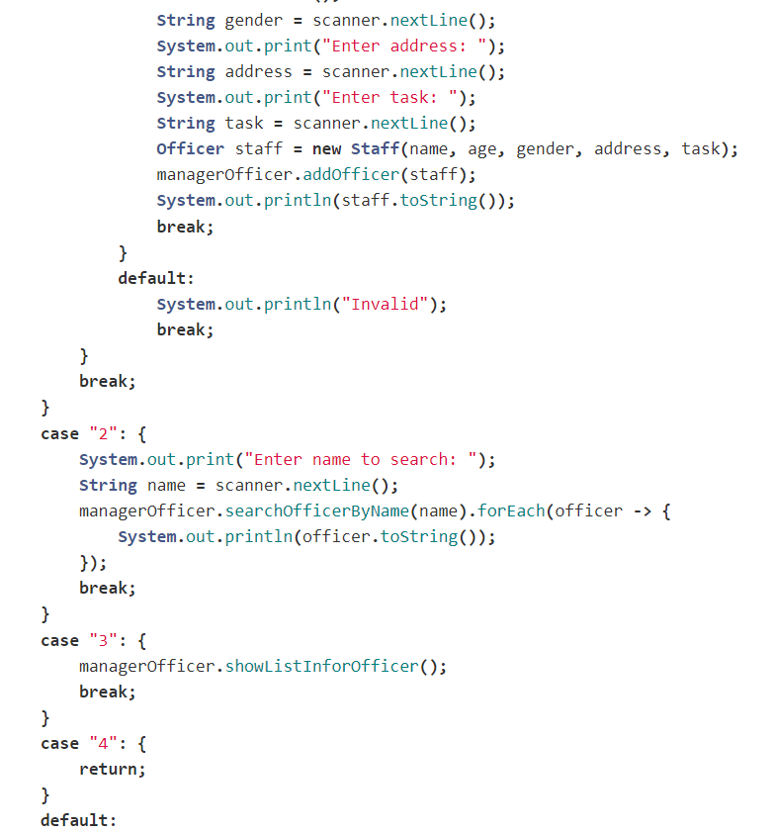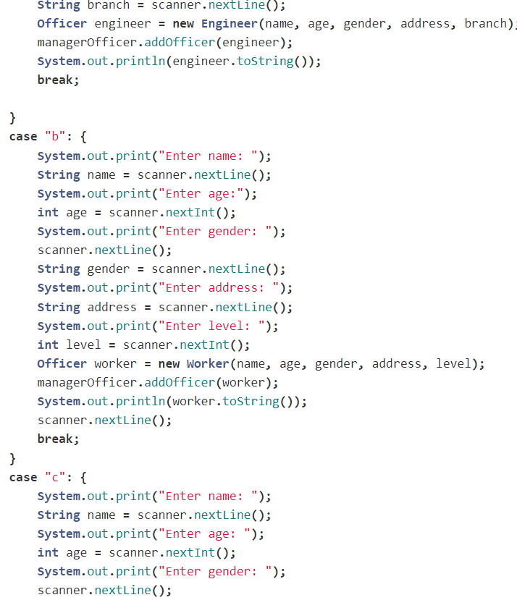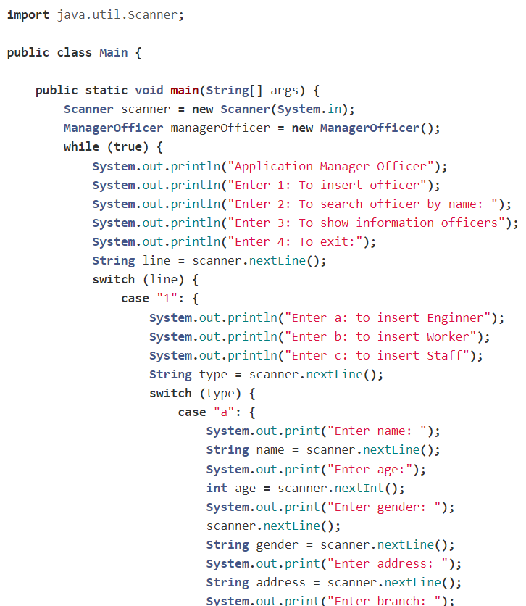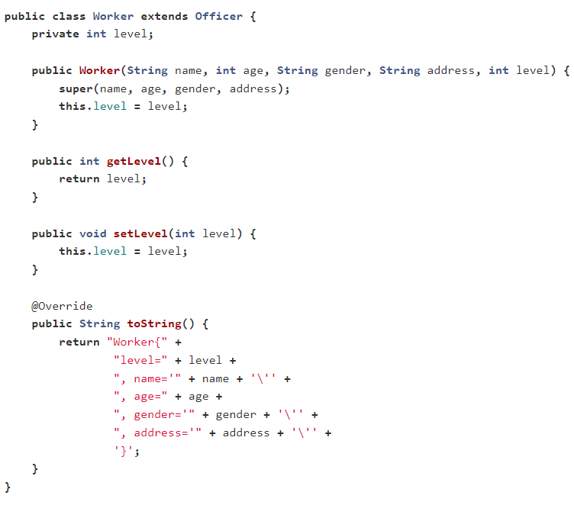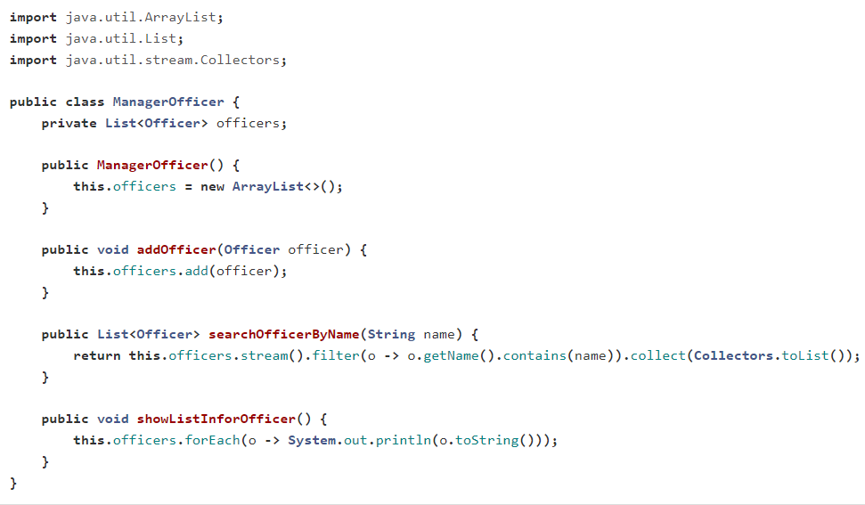

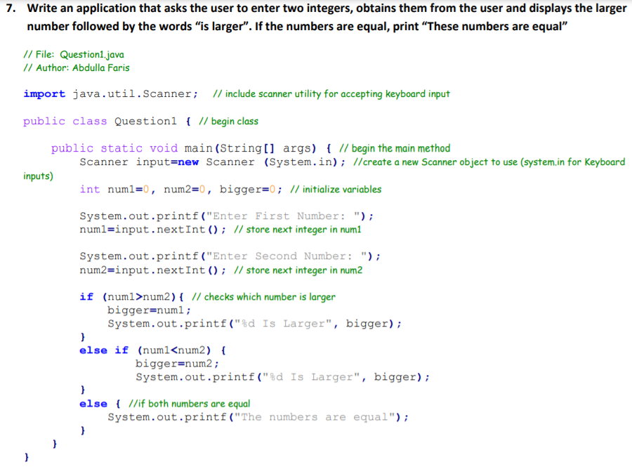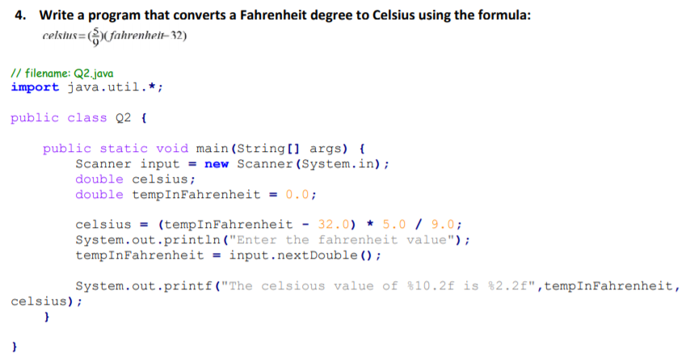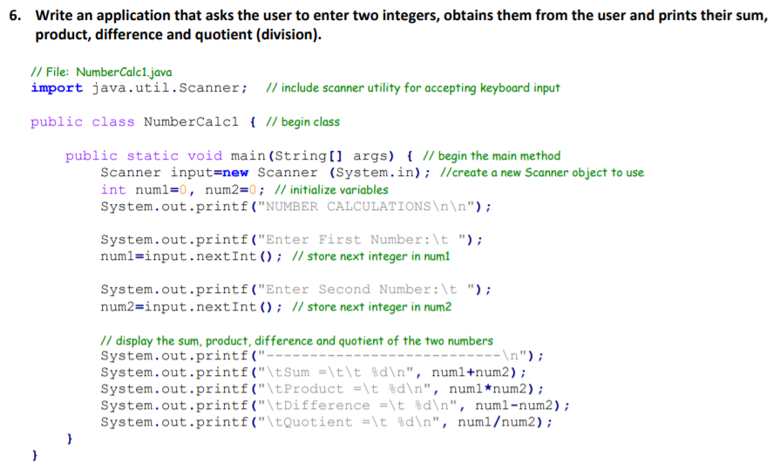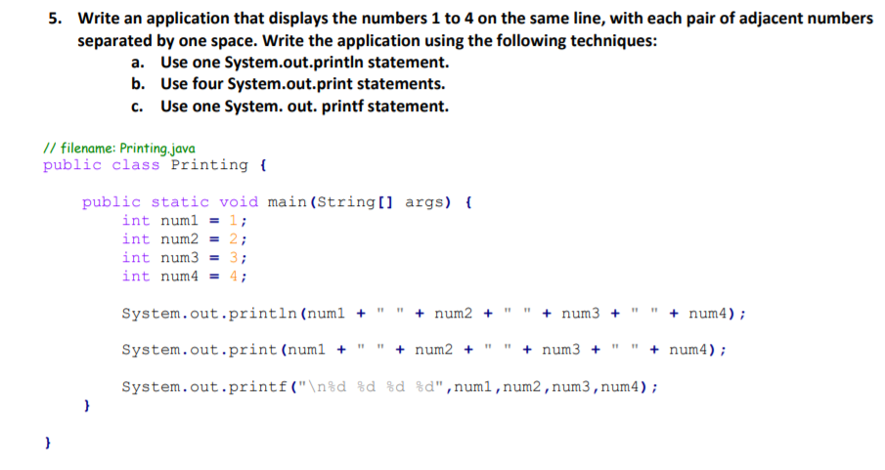

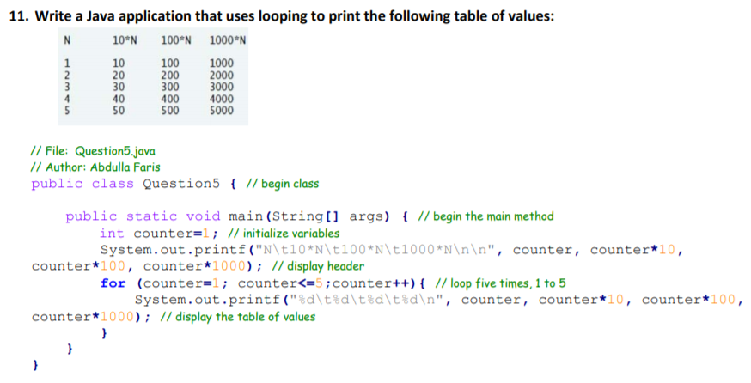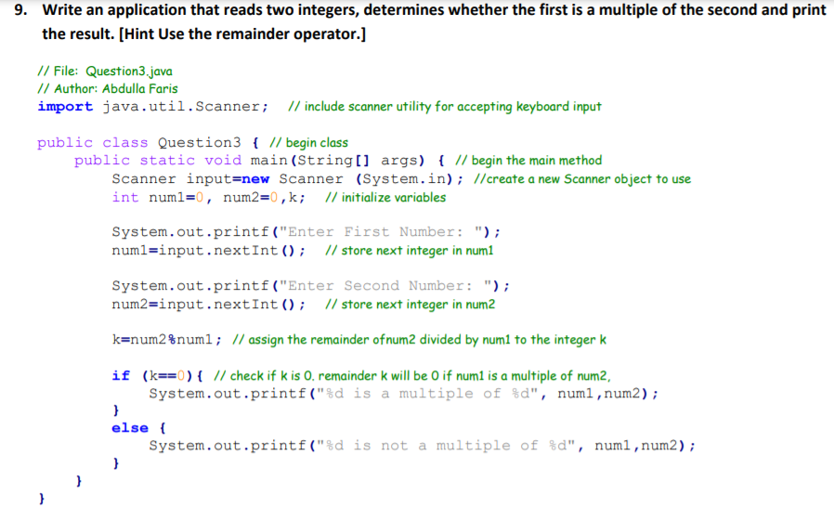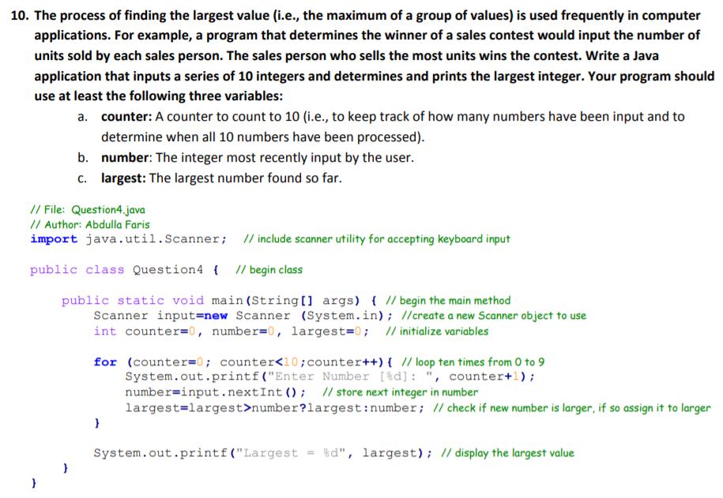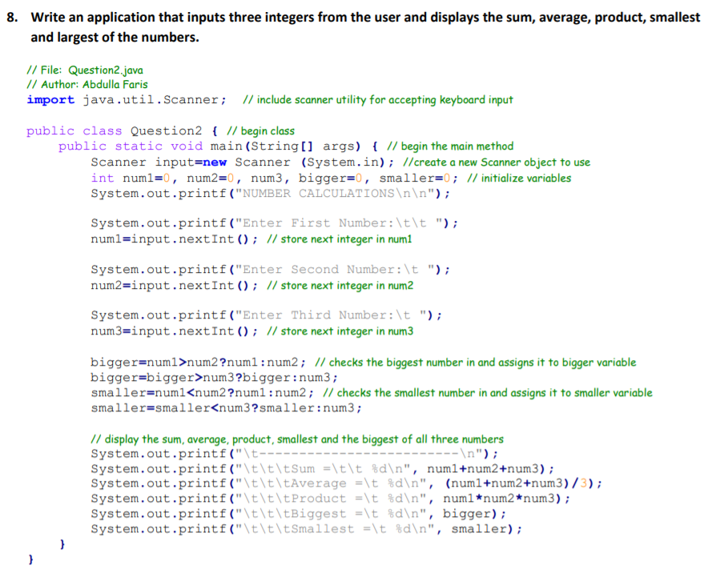

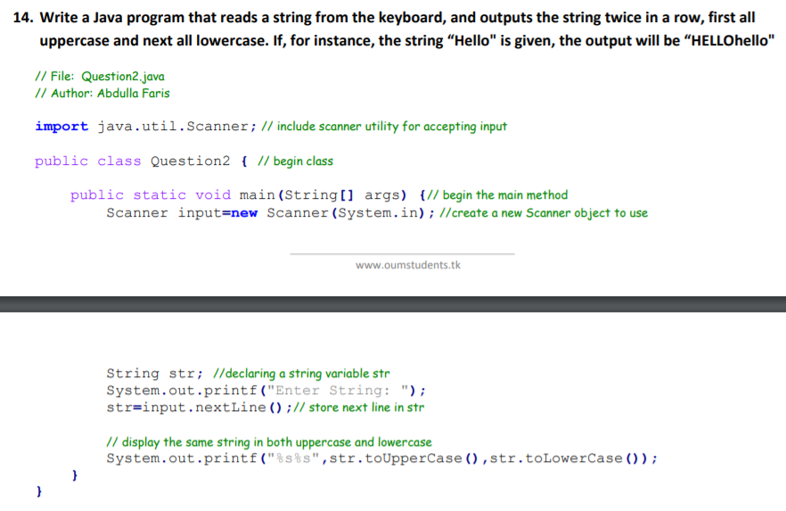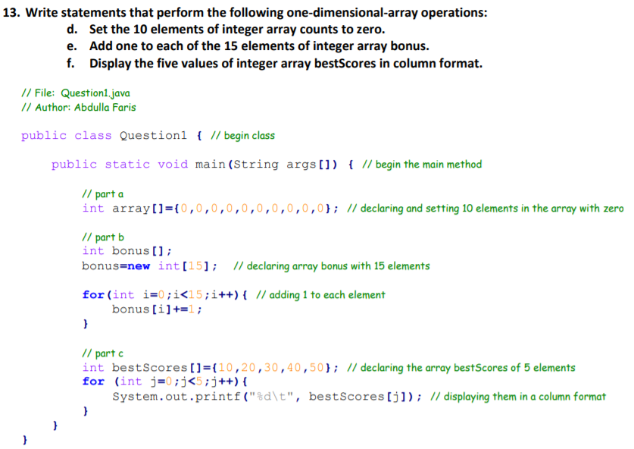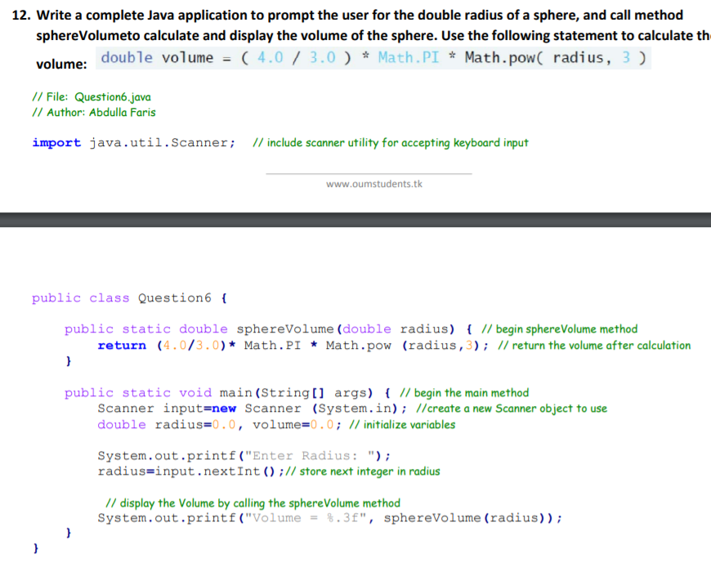

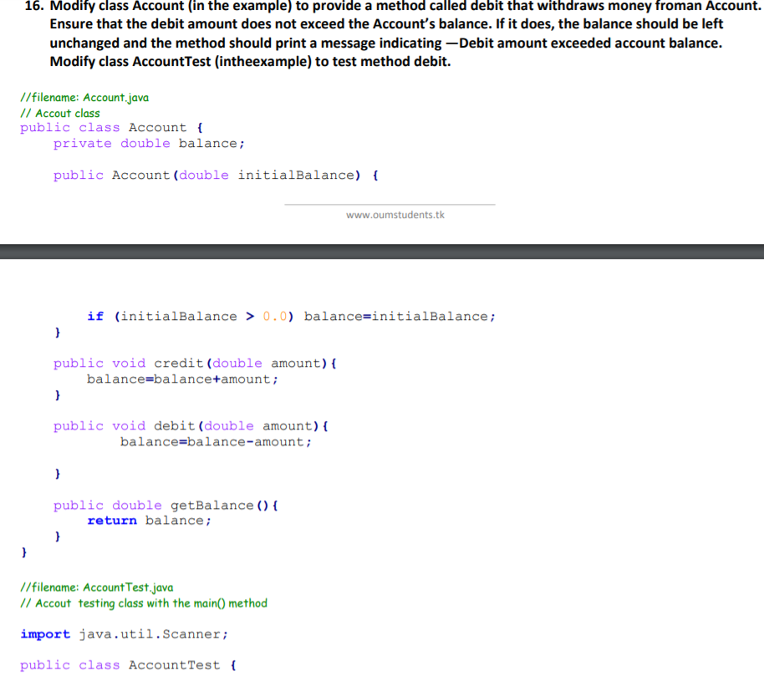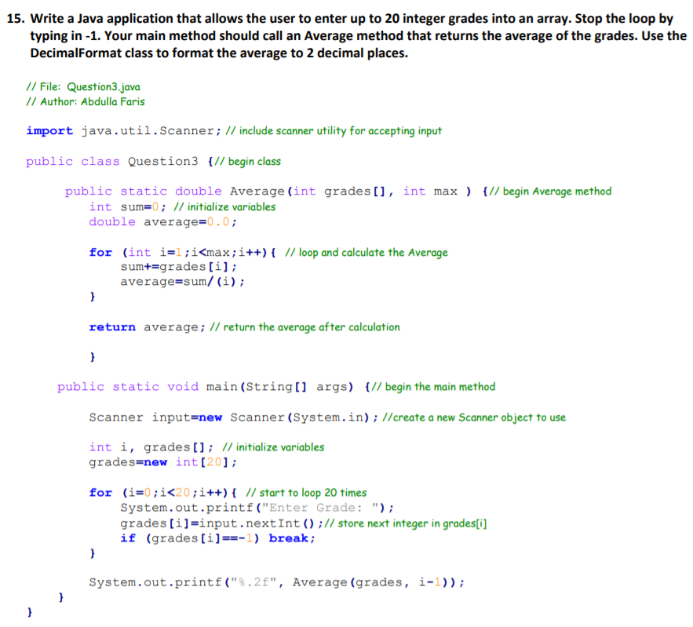

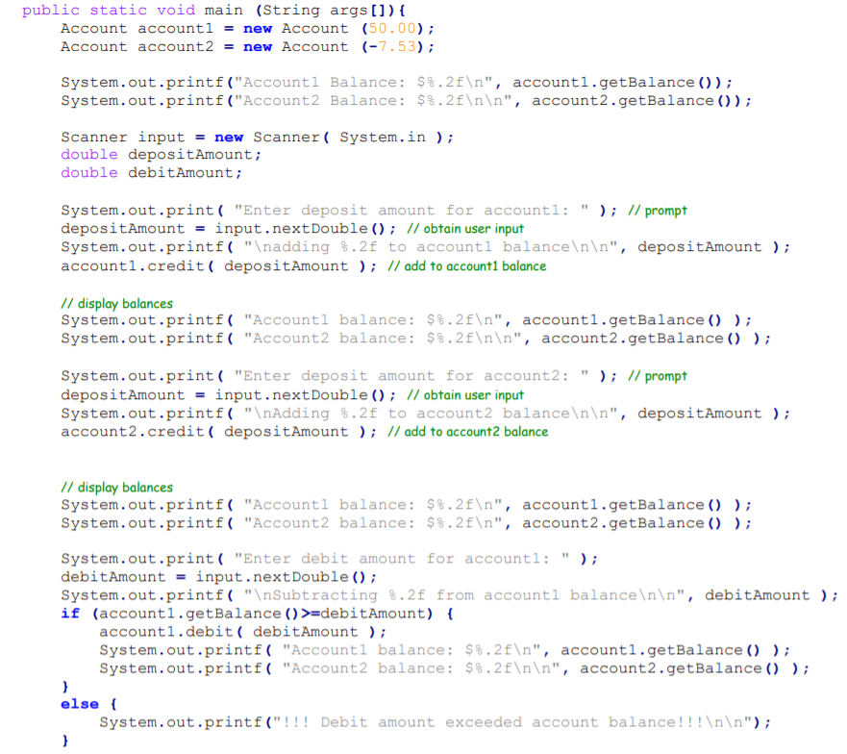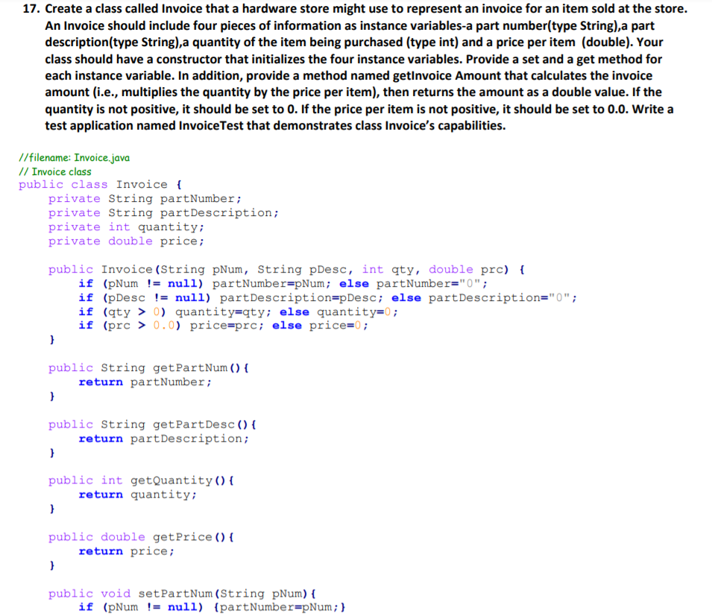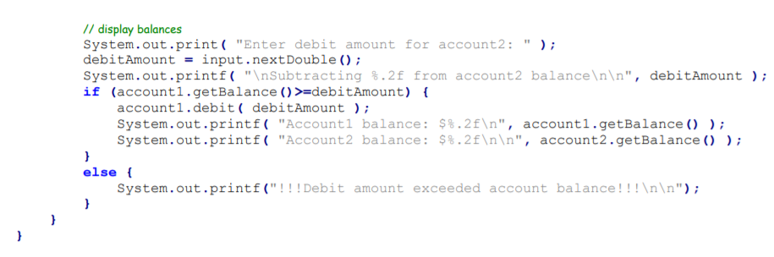

16

16

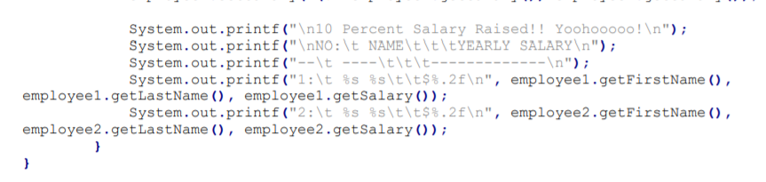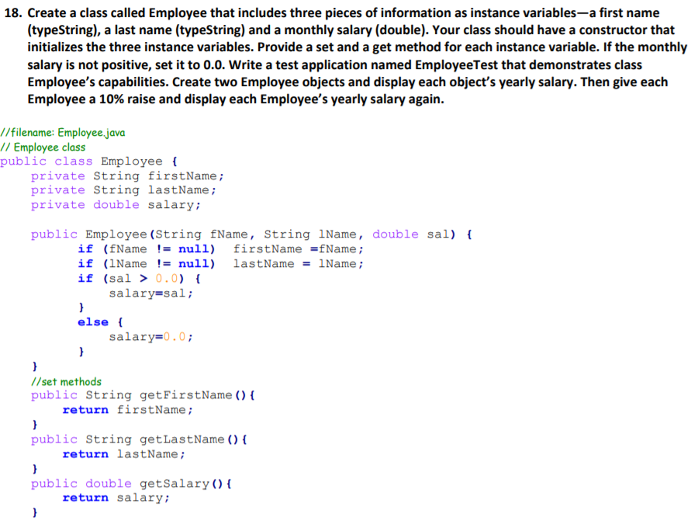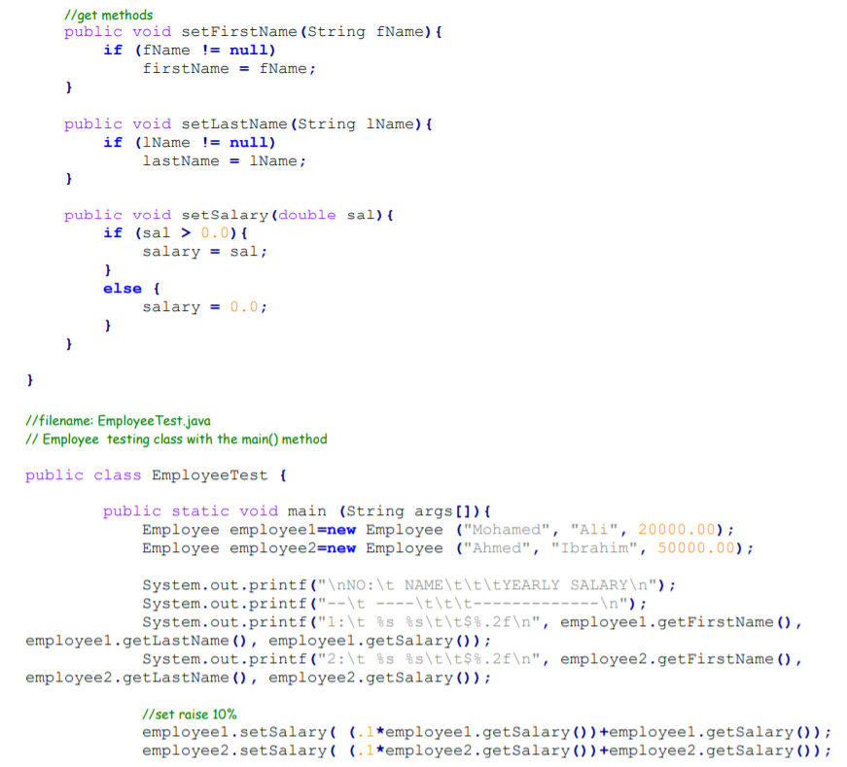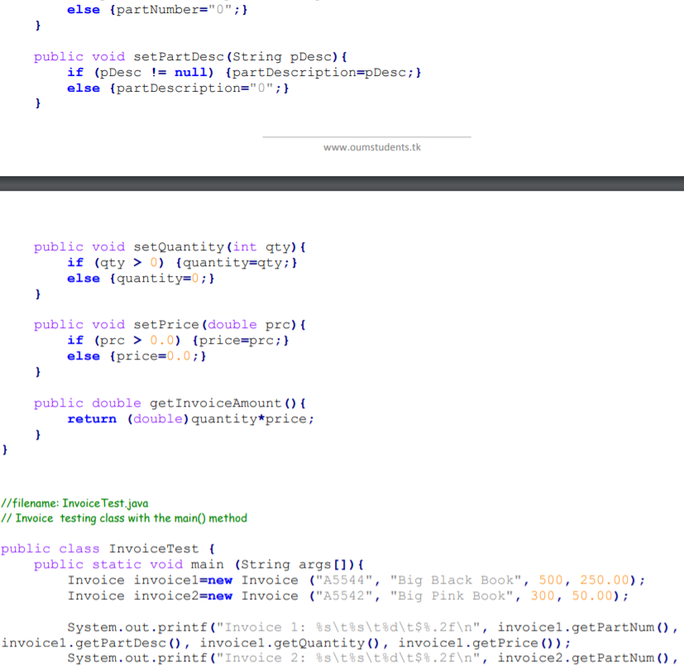

17

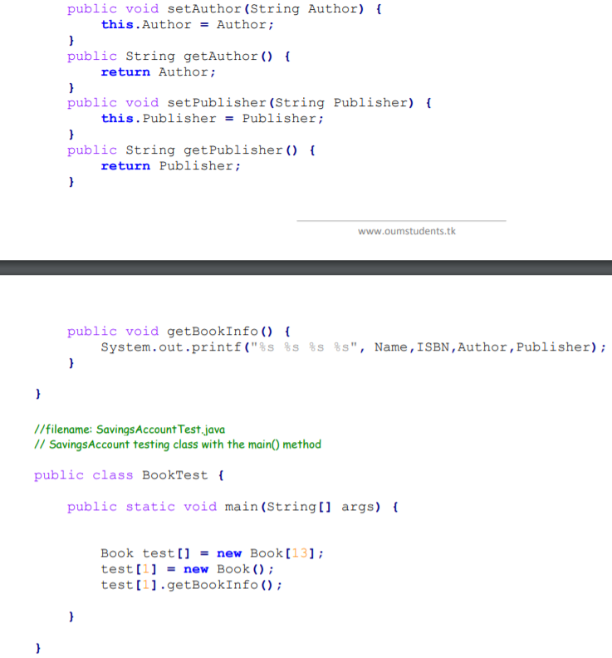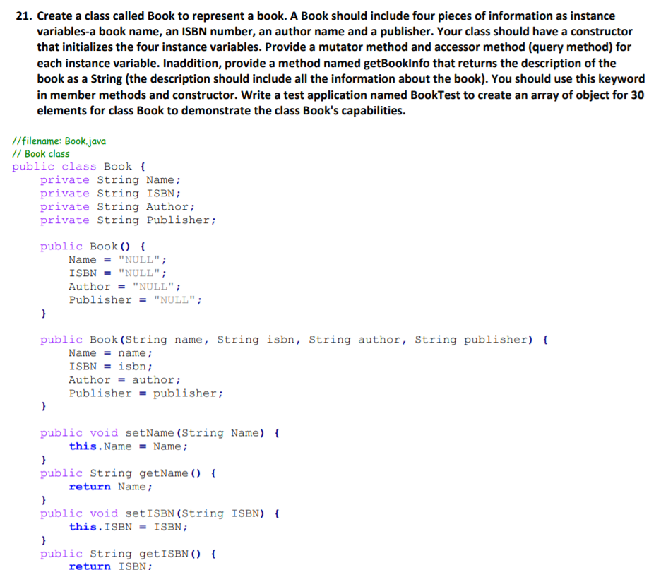

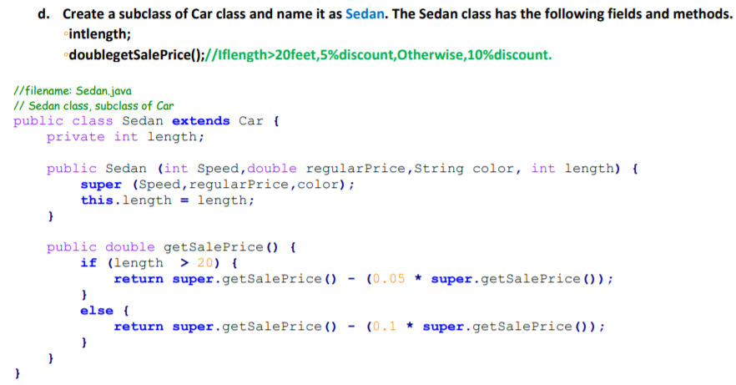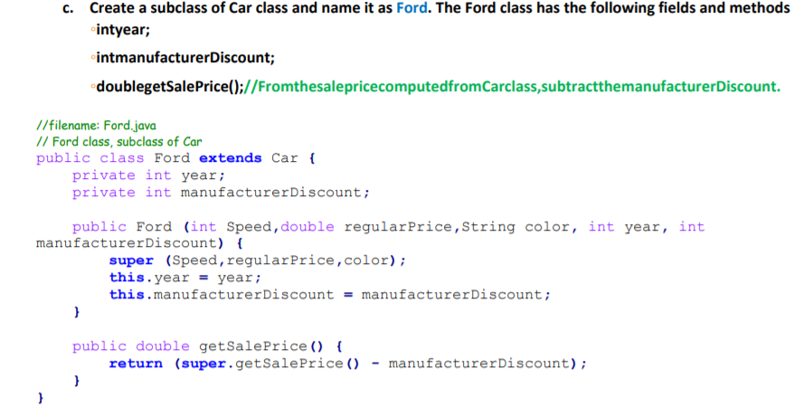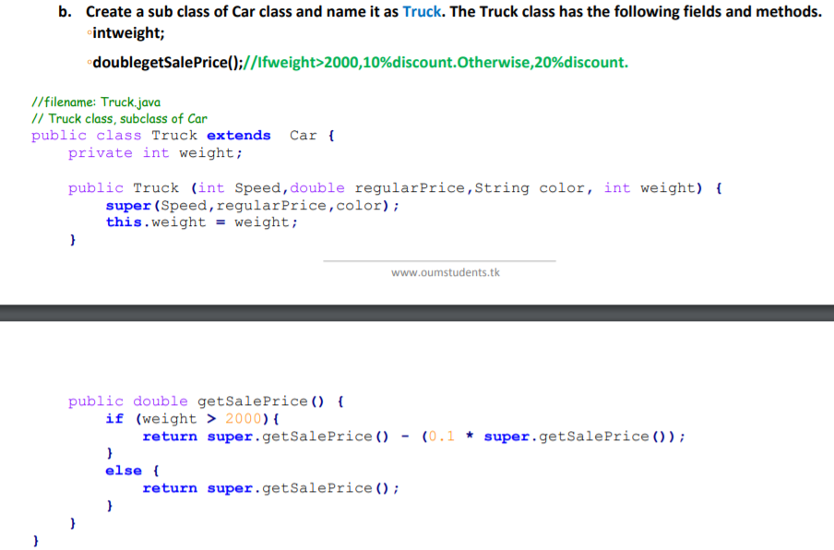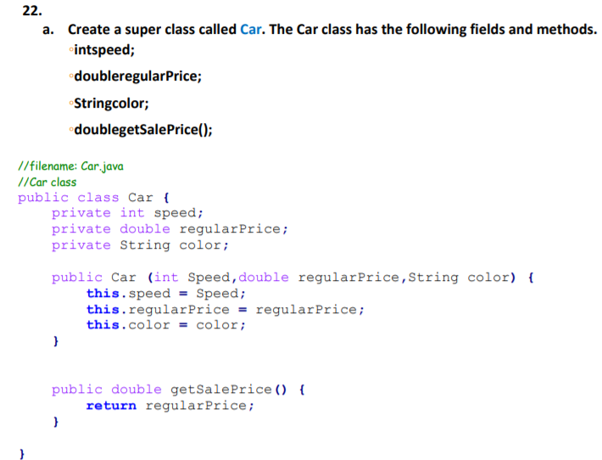

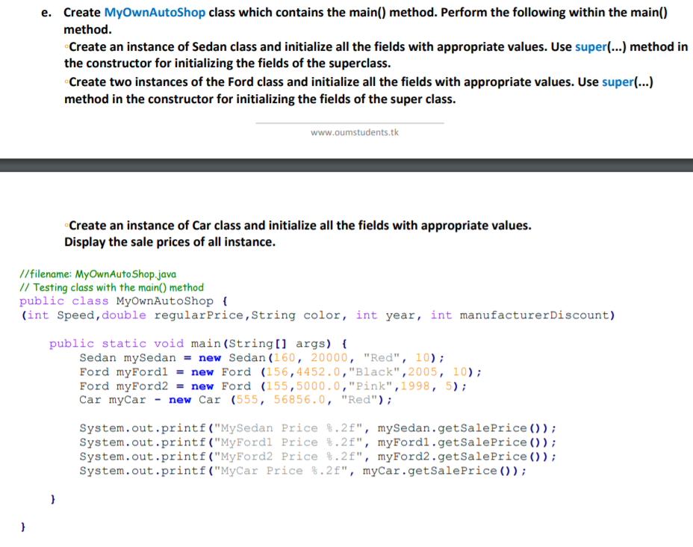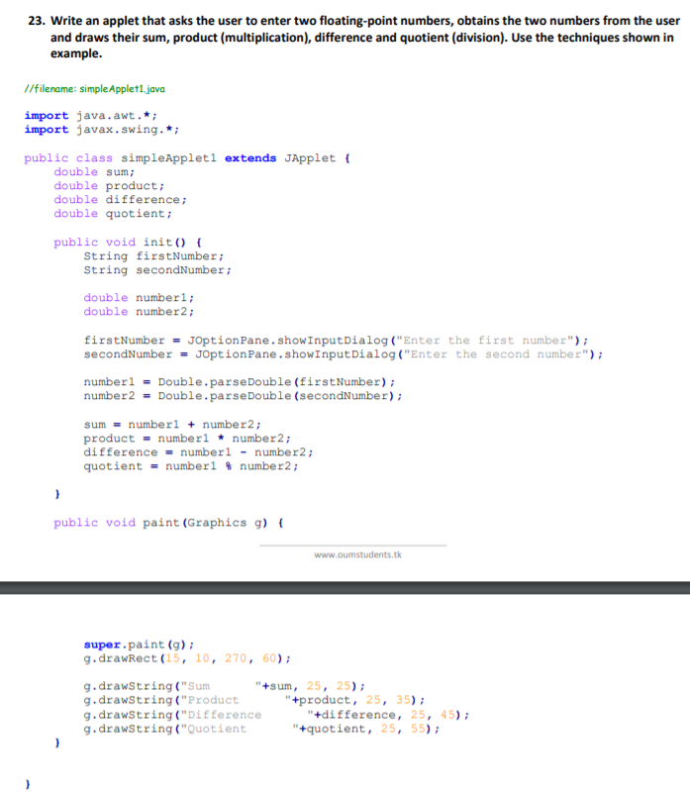

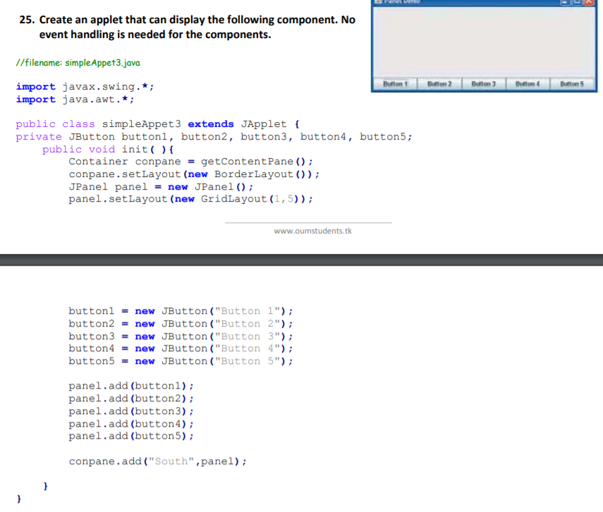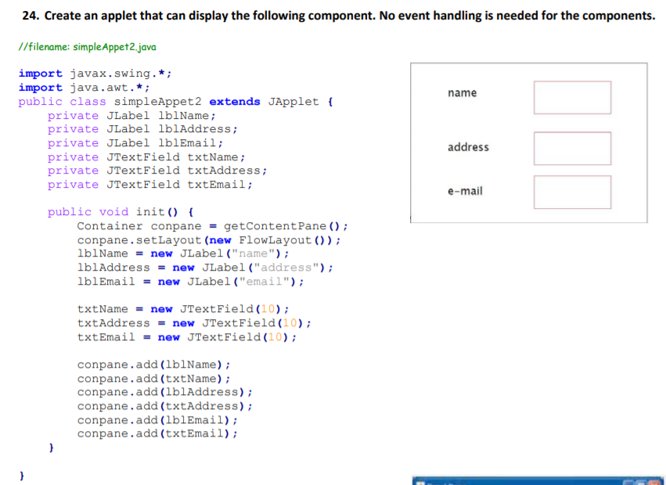

import java.util.Scanner;

public class Main {

public static void main(String[] args) {

//khởi tạo một object hcn thuộc class HinhChuNhat để sử dụng các thuộc tính trong class này

HinhChuNhat hcn = new HinhChuNhat();

Scanner scanner = new Scanner(System.***in***);

//yêu cầu người dùng nhập vào chiều dài và chiều rộng

System.***out***.println("nhập vào chiều dài : ");

hcn.setDai(scanner.nextDouble());

System.***out***.println("nhập vào chiều rộng : ");

hcn.setRong(scanner.nextDouble());

//gọi hàm tính chu vi và diện tích ở class HinhChuNhat bằng cách sử dụng object vừa mới được tạo là hcn

System.***out***.println("chu vi hình chữ nhật là : " + hcn.tinhChuVi());

System.***out***.println("diện tích hình chữ nhật là : " + hcn.tinhDienTich());

System.***out***.println("----------------------end----------------------------");

System.***out***.println("Chương trình này được đăng tại Freetuts.net");

}

}

}

}

CHU VI DIỆN TÍCH HCN

public class HinhChuNhat {

double dai, rong;

// khởi tạo phương thức constructor có tham số

public HinhChuNhat(double dai, double rong) {

this.dai = dai;

this.rong = rong;

}

//khởi tạo phương thức constructor không có tham số

public HinhChuNhat() {

}

//------------------begin getter and setter----------------------

public double getRong() {

return rong;

}

public double getDai() {

return dai;

}

public void setRong(double rong) {

this.rong = rong;

}

public void setDai(double dai) {

this.dai = dai;

}

//------------------end getter and setter---------------------------

//tạo hàm tính diện tích

double tinhDienTich() {

return dai * rong;

}

//tạo hàm tính chu vi

double tinhChuVi() {

return (dai + rong) * 2;

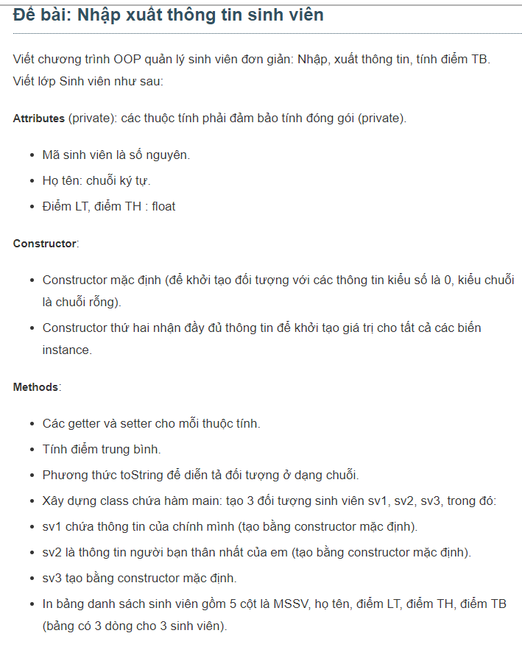

public class SinhVien {

//khai báo các thuộc tính cần thiết

private int maSV;

private String tenSV;

private float diemTL, diemTH;

//khởi tạo constructor không tham số

public SinhVien() {

}

//khởi tạo constructor có tham số

public SinhVien(int maSV, String tenSV, Float diemTL, Float diemTH) {

this.maSV = maSV;

this.tenSV = tenSV;

this.diemTH = diemTH;

this.diemTL = diemTL;

}

//------------------begin getter and setter----------------------

public int getMaSV() {

return maSV;

}

public void setMaSV(int maSV) {

this.maSV = maSV;

}

public String getTenSV() {

return tenSV;

}

public void setTenSV(String tenSV) {

this.tenSV = tenSV;

}

public float getDiemTL() {

return diemTL;

}

public void setDiemTL(float diemTL) {

this.diemTL = diemTL;

}

public float getDiemTH() {

return diemTH;

}

public void setDiemTH(float diemTH) {

this.diemTH = diemTH;

}

//-----------------------end getter and setter--------------------

//tạo hàm tính điểm trung bình

public float tinhDiemTB() {

return (diemTH + diemTL) / 2;

}

//sử dụng phương thức toString để hiển thị kết quả

public String toString() {

return maSV + " - " + tenSV + " diem Tb : " + tinhDiemTB();

}

//hoặc có thể tạo một phương thức khác dùng để hiển thị kết quả

public void inSV() {

System.***out***.printf("%6d %-18s %10.2f %12.2f %12.2f \n", maSV, tenSV, diemTH, diemTL, tinhDiemTB());

}

}

import java.util.Scanner;

public class Main {

    public static void main(String[] args) {

        //khởi tạo và nhập giá trị cho các thuộc tính thuôc lớp SinhVien

        //theo đề bài yêu cầu chúng ta sẽ thực hiện việc tạo 3 sinh viên,

        // vì vậy chúng ta sẽ đi tạo từng sinh viên

        //-------------------sinh viên 1-------------------

        SinhVien sv1 = new SinhVien();

        Scanner sc = new Scanner(System.in);

        System.out.println("Nhập mã sinh viên 1: ");

        sv1.setMaSV(sc.nextInt());sc.nextLine();

        System.out.println("Nhập tên sinh viên 1: ");

        sv1.setTenSV(sc.nextLine());

        System.out.println("Nhập điểm lý thuyết: ");

        sv1.setDiemTL(sc.nextFloat());

        System.out.println("Nhập điểm thực hành: ");

        sv1.setDiemTH(sc.nextFloat());

        //-------------------sinh viên 2----------------------

        SinhVien sv2 = new SinhVien();

        System.out.println("Nhập mã sinh viên 2: ");

        sv2.setMaSV(sc.nextInt());sc.nextLine();

        System.out.println("Nhập tên sinh viên 2: ");

        sv2.setTenSV(sc.nextLine());

        System.out.println("Nhập điểm lý thuyết: ");

        sv2.setDiemTL(sc.nextFloat());

        System.out.println("Nhập điểm thực hành: ");

        sv2.setDiemTH(sc.nextFloat());

        //---------------------sinh viên 3------------------------

        SinhVien sv3 = new SinhVien();

        System.out.println("Nhập mã sinh viên 3: ");

        sv3.setMaSV(sc.nextInt());sc.nextLine();

        System.out.println("Nhập tên sinh viên 3: ");

        sv3.setTenSV(sc.nextLine());

        System.out.println("Nhập điểm lý thuyết: ");

        sv3.setDiemTL(sc.nextFloat());

        System.out.println("Nhập điểm thực hành: ");

        sv3.setDiemTH(sc.nextFloat());

        //in theo format

        System.out.printf("%6s %10s %20s %10s %10s \n","Mã sinh viên","Họ tên","Điểm lý thuyết","Điểm thực hành","Điểm trung bình");

        //gọi phương thức in đã được viết ở class SinhVien cho các sinh viên để hiển thị kết quả đã nhập

        sv1.inSV();

        sv2.inSV();

        sv3.inSV();

        System.out.println("--------------------------end-----------------------------");

        System.out.println("Chương trình này được đăng tại Freetuts.net");

    }

}

COPY CONSTRUCTOR

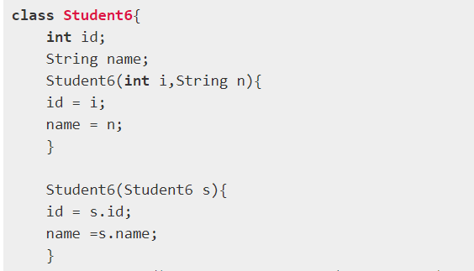

//copy constructor